GIMNASTIČNE VAJE S PAPIRNATIM TULCEM I.

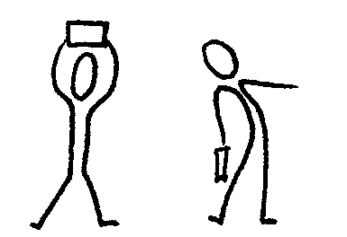 | Stojimo razkoračno, tulec držimo nad glavo, delamo odklone v eno in drugo stran, pri tem se s tulcem dotaknemo stegna.
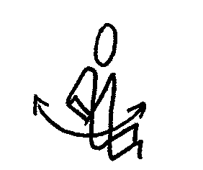 | Klečimo, tulec v iztegnjenih rokah držimo pred seboj, sukamo se v levo in desno.
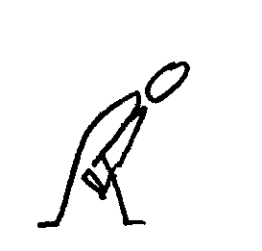 | Stojimo razkoračno, tulec držimo pred seboj, globok predklon, da damo tulec med nogama čim bolj nazaj.
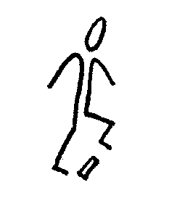 | Tulec položimo na tla in ga prestopamo naprej in nazaj.
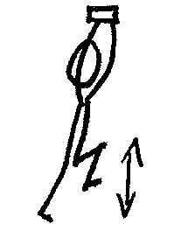 | Stojimo, tulec dvignemo nad glavo, korakamo – kolena dvigujemo čim više.
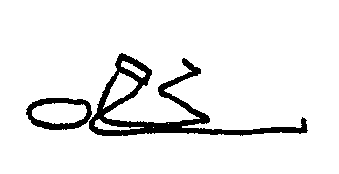 | Ležimo na hrbtu, tulec držimo pred prsmi, eno nogo skrčimo in se s kolenom dotaknemo tulca. Isto ponovimo z drugo nogo.
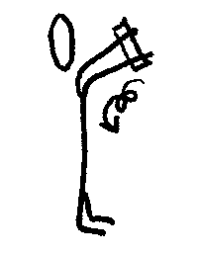 | Stojimo, roki sta iztegnjeni, tulec leži na dlaneh, roki dvignemo, da se tulec zvali do ramen.
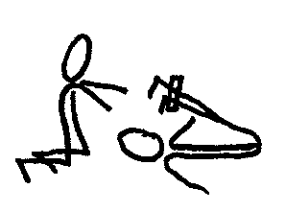 | Par: prvi leži na hrbtu in tulec drži s stopali, drugi kleči za glavo prvega. Prvi dvigne nogi in poda tulec drugemu. Nato mesti zamenjata.

GIMNASTIČNE VAJE S PAPIRNATIM TULCEM II.

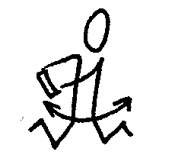 | Klečimo raznožno, tulec držimo pred prsmi, trup vezano sukamo v levo in desno.
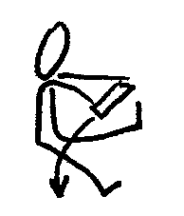 | Sedimo raznožno, tulec držimo pred prsmi, trup zasukamo, da se s tulcem dotaknemo tal na zunanji strani stegna. Isto na drugo stran.
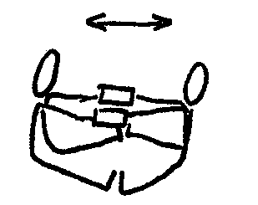 | Par sedi raznožno, stopala ima skupaj, tulca držita pred seboj, zibata se naprej in nazaj.
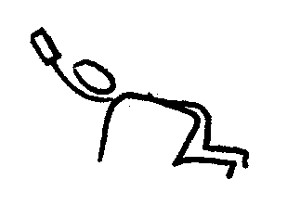 | Opora ležno za rokama (skleca), tulec leži pred rokami na tleh, z eno roko primemo tulec in ga visoko dvignemo. Ponovimo z drugo roko.
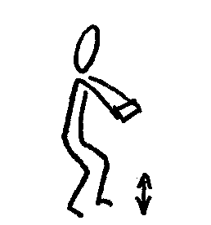 | Stojimo, tulec držimo pred prsmi, sonožno poskakujemo.
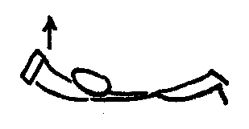 | Ležimo na trebuhu, tulec držimo pred seboj, uleknemo se in čim više dvignemo tulec.
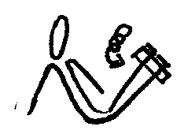 | Sedimo s stegnjenima nogama, tulec položimo na stopali, nogi dvignemo, da se nam tulec prikotali v naročje.
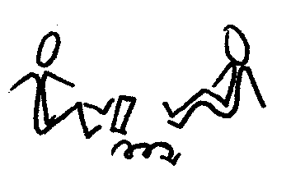 | Par si sedi nasproti in s stopali kotali tulec drug drugemu.

